Vous pouvez utiliser WordPress pour créer des pages et des articles enrichis en médias et pour contrôler leur mise en page avec facilité.

Ce document contient seulement des procédures expliquant la création d’articles, d’événements et de pages liés à la vie et aux activités de l’association.

Pour ce qui concerne l’utilisation et la maintenance de WordPress lui-même (thèmes, plug-ins, bibliothèque de médias, etc.), de nombreux forums et tutos réalisés par des spécialistes sont accessibles sur internet.

En outre, la documentation complète de WordPress est disponible en français sur https://fr.wordpress.org/support/.

Remarque : Le thème WordPress activé pour le site du CFAT est « Language School ». Ce thème est obsolète et il est fortement recommandé d’en changer.

- Connection

Vous devez avant tout vous connecter à l’interface d’administration du site : https://www.franco-allemand-touraine.eu/wp-login.php

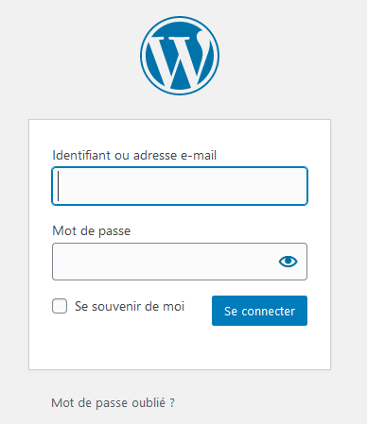

- Interface d’administration

L’écran d’accueil de l’interface d’administration apparait, il s’agit du tableau de bord.

Dans la partie gauche de l’interface se trouve le menu de navigation principal permettant d’accéder aux outils de gestion et de création de contenu ainsi qu’aux fonctions d’administration.

Déplacez votre souris sur ce menu et des sous-menus s’afficheront pour vous permettre de sélectionner les options correspondantes. Dans la partie droite s’affiche l’espace de travail ou de paramétrage correspondant à l’option sélectionnée.

Pour créer un nouvel article, événement ou une nouvelle page, procédez comme sur les images ci-dessous :

Ajouter un article | Ajouter un événement | Ajouter une page
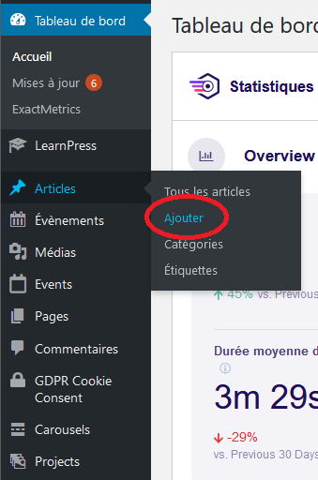 | 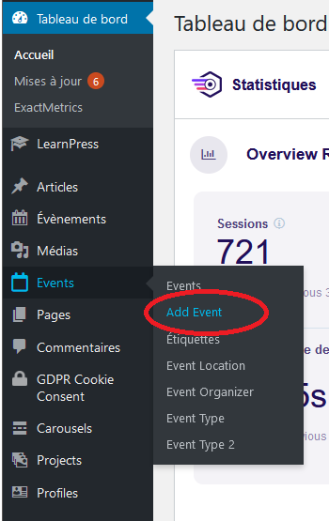 | 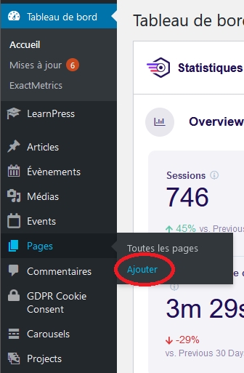

Dans la partie droite de l’interface s’affichent un éditeur de bloc vide, dans lequel s’effectuent les saisies de texte, et plusieurs options de paramétrages.

Les options de paramétrages du thème sont similaires, qu’il s’agisse d’un article, d’un événement ou d’une page (voir section IV). Les options spécifiques sont indiquées dans les sections V et VI.

- Éditeur de texte

  - Titre et permalien

1) Saisissez un titre. Il est possible de saisir un sous-titre plus tard.

2) Le permalien (URL fixe) est créé automatiquement. Assurez-vous qu’il ne soit pas trop long.

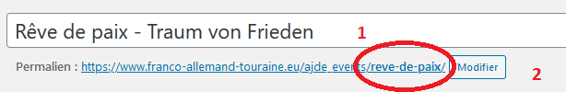

Remarque : À ce stade, vous pourrez sauvegarder vos modifications à tout moment en cliquant sur le bouton « Publier » ou « Mettre à jour » en haut à droite de l’interface.

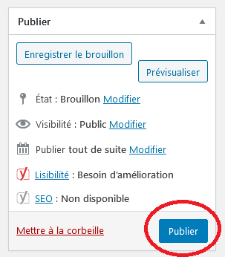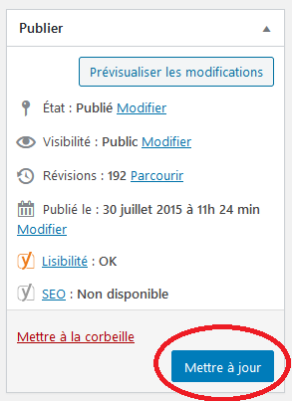

  - Saisie du texte

Attention : Si vous êtes en mode « Visual Content Composer », cliquez sur « Default Editor » afin de passer en mode éditeur classique.

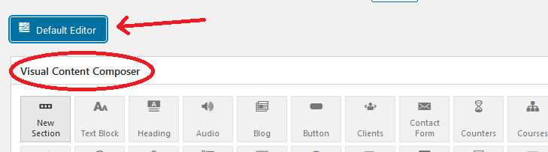
Vous avez le choix entre utiliser un mode « Visuel » ou « Texte ».

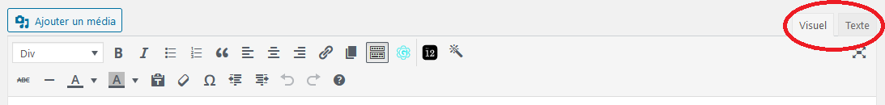

Selon le mode choisi, l’éditeur contient une ou deux lignes de boutons d’édition qui vous permettent de formater le texte (gras, italique, listes à puces, alignement...) et d’insérer des médias (images, vidéos...). Passez le curseur de la souris sur un bouton pour faire apparaître une petite info-bulle contenant une description et son utilité.

Le mode « Visuel » est certes plus pratique, mais il est très préférable d’utiliser le mode « Texte » à cause du thème activé « Language School ».

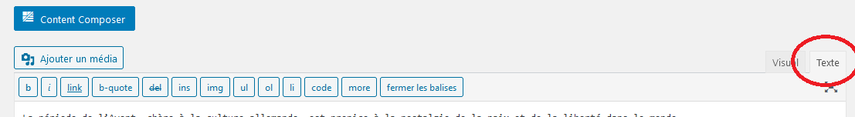

Vous pouvez commencer à saisir ou à insérer (copier/coller) du texte dans l’éditeur.

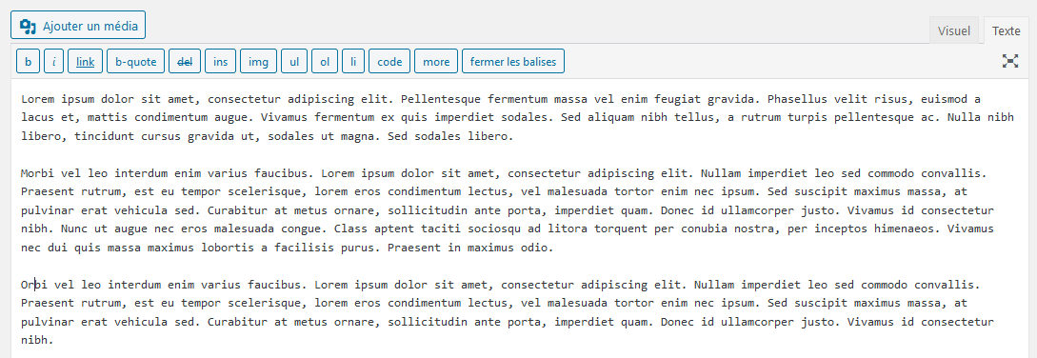

« link » vous permet d’insérer dans le texte une adresse mail ou un lien hypertexte vers une autre page web, cliquable par l’internaute.

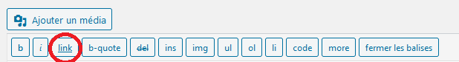

Voici les 3 cas de figure :
Ajout d’une adresse mail cliquable :

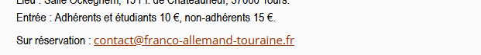

Sous le bouton « Ajouter un média », cliquez sur « link ».

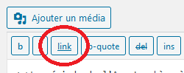

1) Tapez l’adresse mail de votre choix dans la zone « Adresse web ».

N’oubliez pas de saisir « mailto: » devant l’adresse. Cela indique au navigateur que ce qui va suivre est une adresse mail et non une page web.

2) Entrez dans la zone « Texte du lien » le texte sur lequel l’internaute devra cliquer.

3) Non obligatoire pour une adresse mail.

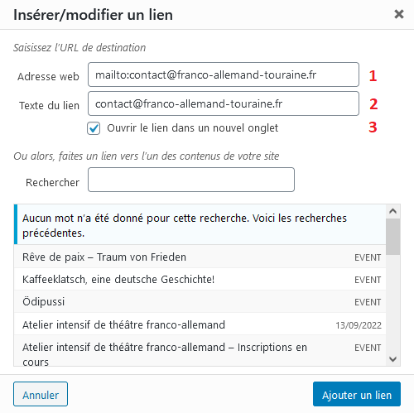

Résultat dans l’éditeur :

Remarque : Si vous souhaitez inclure un sujet qui apparaitra automatiquement lors de l’envoi du mail, entrez « ?subject= » derrière l’adresse mail puis le texte désiré.

Par exemple : mailto:contact@franco-allemand-touraine.fr?subject=Sujet du message

Évitez l’emploi de caractères spéciaux qui pourraient causer des soucis, voire briser le lien, et n’utilisez que des caractères alphanumériques normaux.

Aperçu d’une fenêtre Outlook lorsque l’internaute clique sur l’adresse mail (la fenêtre peut différer selon le logiciel de messagerie utilisé) :

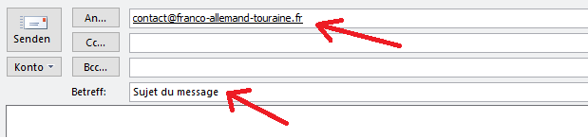

Il existe de nombreux exemples de configuration d’un lien « mailto » sur internet.
Ajout d’un hyperlien vers une autre page du site :

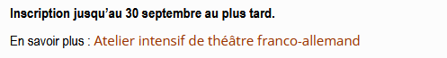

Sous le bouton « Ajouter un média », cliquez sur « link ».

1) Sélectionnez la page de votre choix dans la liste déroulante des pages disponibles.

2) Entrez dans la zone « Texte du lien » le texte sur lequel l’internaute devra cliquer.

3) Selon les bonnes pratiques actuelles de développement web, il est d’usage de désactiver « Ouvrir le lien dans un nouvel onglet ».

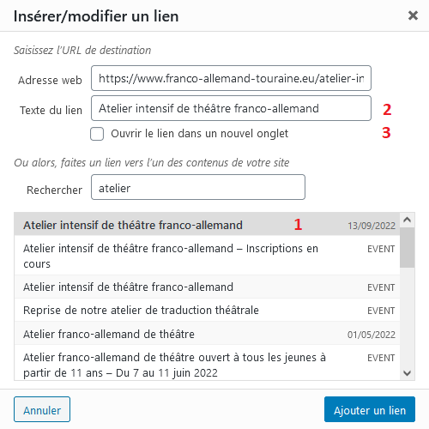

Il est également d’usage de supprimer la racine « https://www.franco-allemand-touraine.eu » de l’adresse web afin de ne pas surcharger le texte inutilement.

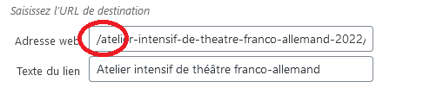

Résultat dans l’éditeur :

Ajout d’un hyperlien vers une page d’un autre site :

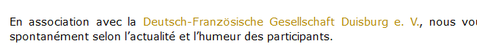

Sous le bouton « Ajouter un média », cliquez sur « link ».

1) Saisissez l’adresse de la page du site.

2) Entrez dans la zone « Texte du lien » le texte sur lequel l’internaute devra cliquer.

3) Activez « Ouvrir le lien dans un nouvel onglet ».

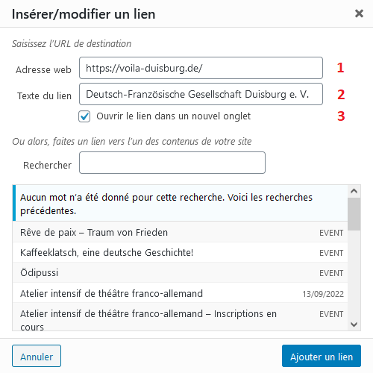

Résultat dans l’éditeur :

- Options générales

  - Options du thème

Ces options définissent l’aspect homogène du site.

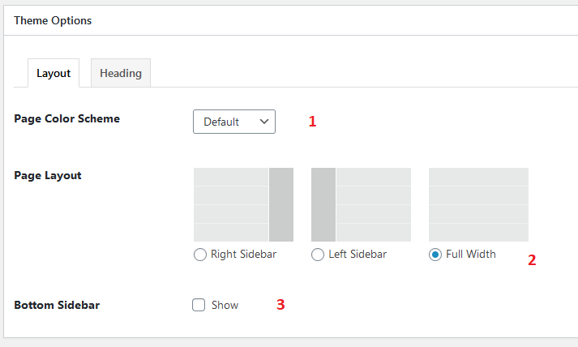

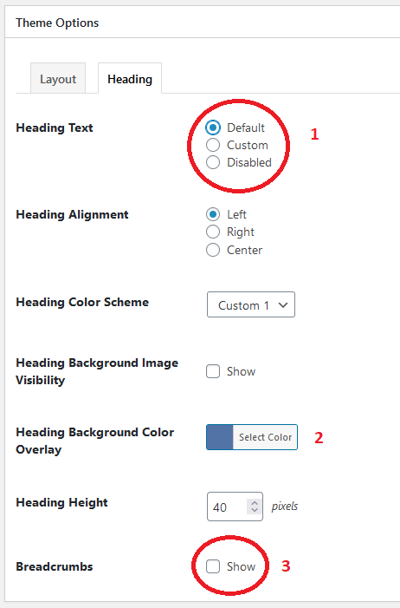

  - Commentaires

Sur certaines pages ou articles, vous pouvez autoriser les internautes à poster des commentaires, avec la contrainte de devoir les modérer à posteriori.

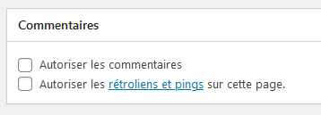

- Options spécifiques aux articles

L’image mise en avant est indispensable pour illustrer un article. Cliquez sur « Définir l’image mise en avant » afin d’en sélectionner une dans la galerie.

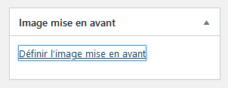

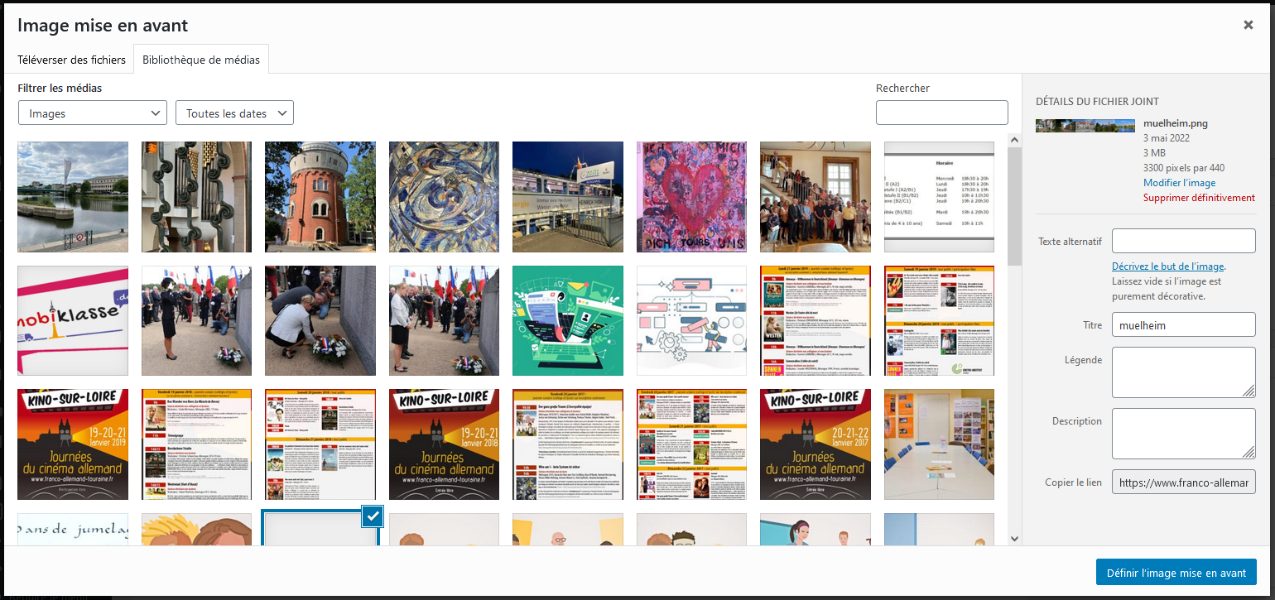

Sur le site, les articles sont illustrés avec leur image correspondante.

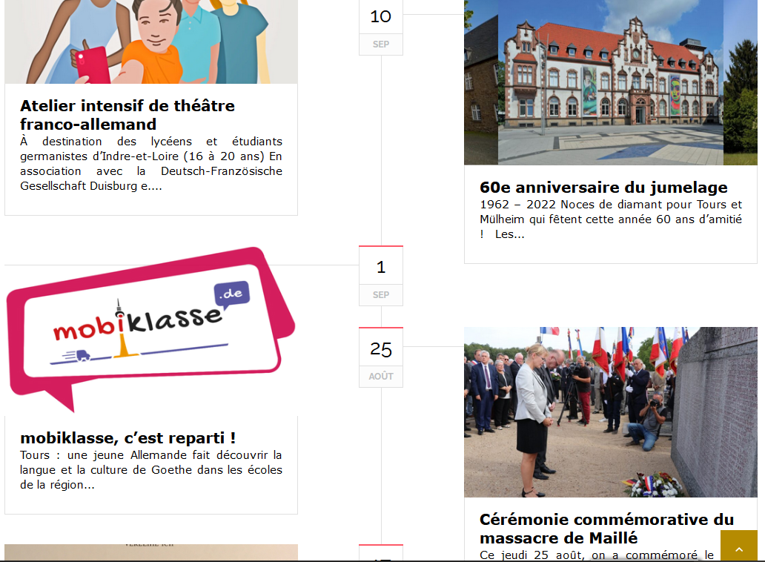

- Options spécifiques aux événements

À titre d’exemple, événement « Rêve de Paix » du 16 décembre 2022.

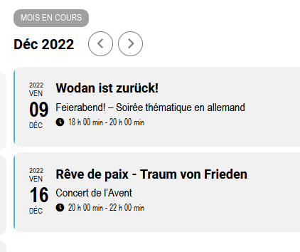

Popup affichant les détails de l’événement (avec entre autres une adresse mail cliquable par l’internaute) :

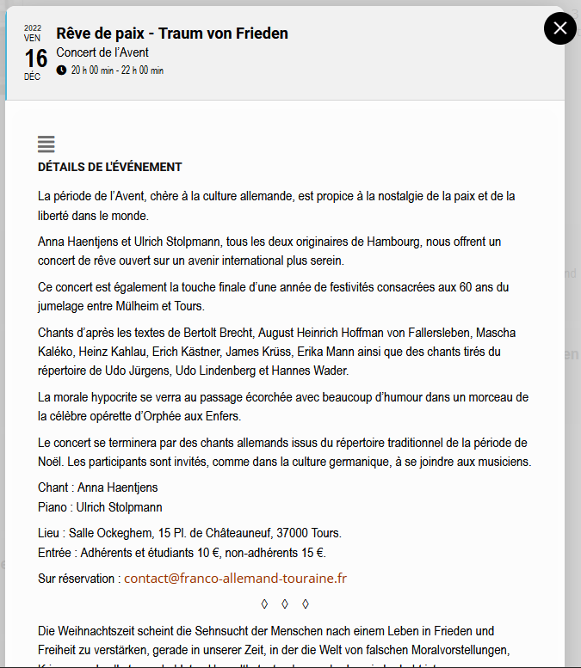
  - Saisie du texte

Attention à la mise en page dans l’éditeur.

L’agenda est généré par un plug-in indépendant de WordPress qui nécessite un traitement particulier.

Assurez-vous que chaque paragraphe débute par les caractères « <P> » et chaque saut de ligne débute par les caractères « <BR> » comme dans l’exemple ci-dessous.

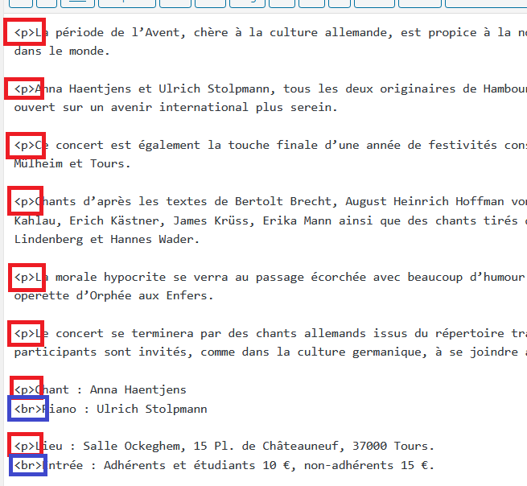

Remarque : Vous constaterez que l’interface de ce plug-in et les options de paramétrage sont en anglais.

  - Catégories

Sélectionnez la ou les catégories appropriée(s).

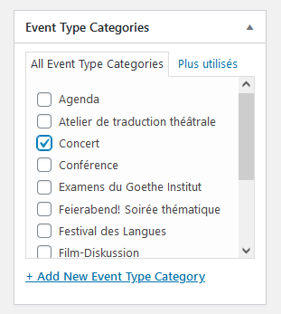

Vous pouvez ajouter des catégories supplémentaires dans l’onglet « Articles > Catégories ».

  - Détails

C’est l’endroit où vous pouvez préciser un sous-titre (1), si l’événement est programmé, annulé ou reporté (2), en présentiel, distanciel ou hybride (3).

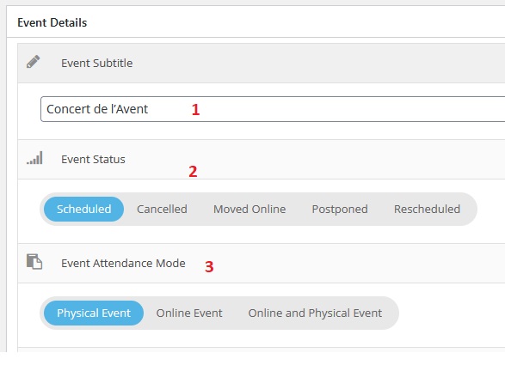

Un sous-titre peut être par exemple l’activité concernée (Concert de l’Avent, Feierabend! – Soirée thématique en allemand, Fenêtre sur l’Allemagne, Filmdiskussion, etc.), une indication complémentaire (Sous le patronage du Fonds Citoyen Franco-allemand), ou toute autre mention.
Comme dans les exemples ci-dessous :

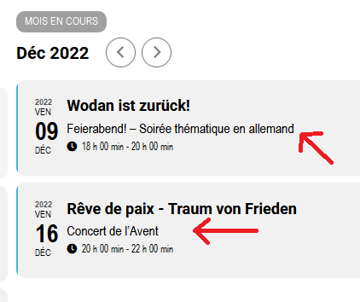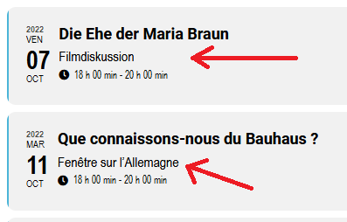

  - Date et heure

1) Paramétrez les dates et horaires.

2) Précisez éventuellement si l’événement dure toute la journée.

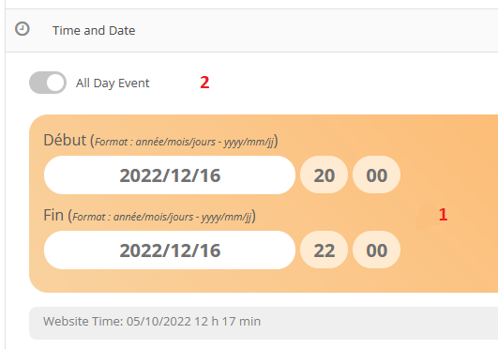

  - Paramètres optionnels

Passez le curseur de la souris sur  pour afficher une petite info-bulle contenant une description du paramètre.

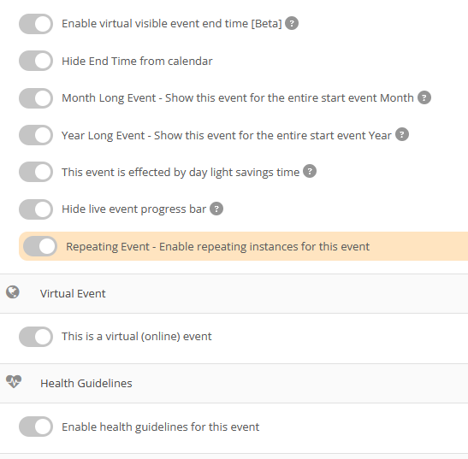

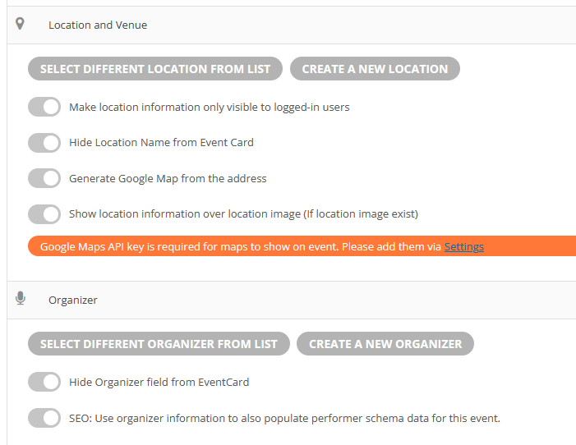

  - Affichage de la fenêtre qui contiendra les détails de l’événement lorsque l’internaute cliquera sur l’entrée dans l’agenda

1) Sélectionnez « Popup ».

2) Désactivez « Open in New window ».

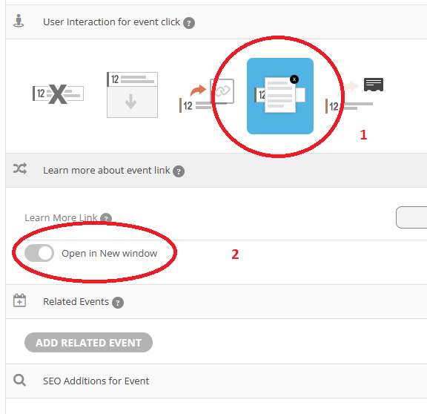

  - Sélection d‘une image optionnelle

Vous pouvez lier une image à l’événement. Cliquez sur « Set Event Image » afin d’en sélectionner une dans la galerie.

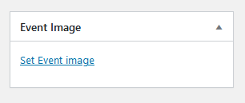

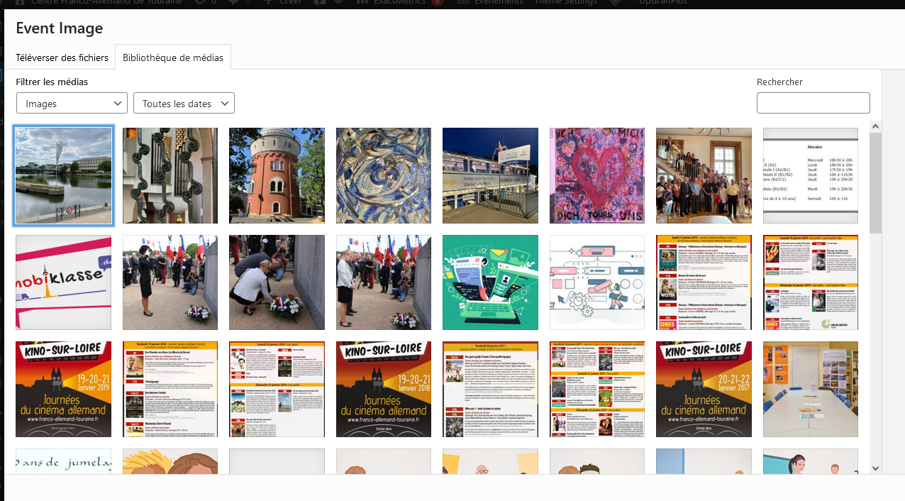

- Publication définitive

Lorsque vous avez terminé, cliquez sur le bouton « Publier » ou « Mettre à jour » en haut à droite de la page.

Attention : Lorsque vous rédigez un article concernant un événement, n’oubliez pas d’actualiser l’option de publication afin que la date d’affichage sur le site corresponde à la date réelle de l’événement.

Exemple d’un article écrit le 15 mars 2022 concernant un événement du 12 mars 2022 :

Rédaction le 15 mars Modification de la date

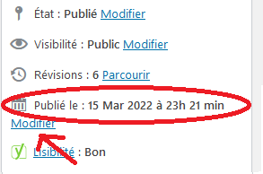 → 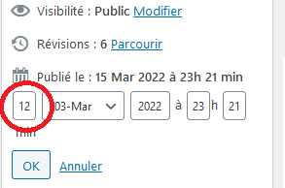 →

Date de publication actualisée

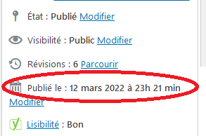

Résultat : Affichage de l’article sur le site avec mention de la date effective de cet événement.

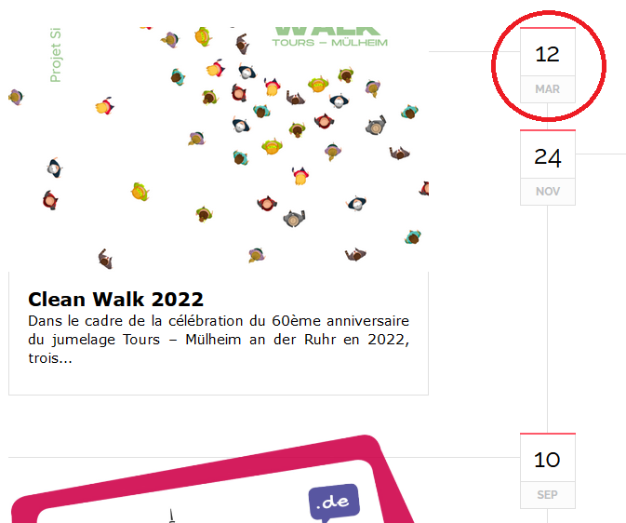

Annexe 1 : Arborescence du site

Tous les fichiers médias du site (images, vidéos, documents Excel, Word, pdf ou autres) se trouvent dans les sous-dossiers du dossier « uploads » (dossier racine standard WordPress).

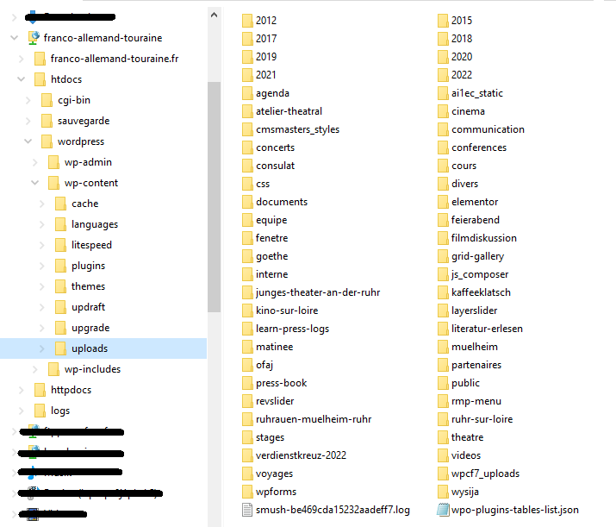

Annexe 2 :

Administration site web :

Site : https://www.franco-allemand-touraine.eu/wp-login.php
Utilisateur : admin

FTP :

Server : host146.checkdomain.de
Utilisateur : osnryyha
Répertoire standard : /var/www/vhosts/osnryyha.host237.checkdomain.de/htdocs/wordpress

FTPS :

Server : host146.checkdomain.de
Utilisateur : osnryyha
Répertoire standard : /wp-content/uploads

Emails :

Webmail Checkdomain webmaster@franco-allemand-touraine.fr
gmail cfat.touraine@gmail.com

